ARQUITETURA DE COMPUTADORES

2020-2021

Laboratório 5 – Memória Cache

Trabalho realizado por:

Maria Costa nº100022

Tomás Marques nº100104

Este laboratório destina-se a consolidar conhecimentos lecionados sobre memórias cache, utilizando o simulador [Ripes (https://github.com/mortbopet/Ripes)](https://github.com/mortbopet/Ripes).

O trabalho deve ser realizado fora do horário de laboratório, destinando-se este à demonstração e avaliação do trabalho realizado. Ao longo do enunciado serão apresentadas várias tabelas e questões às quais os alunos deverão responder (de forma sucinta) num documento Word, que irão submeter através do Fénix, identificando de forma clara a questão à qual estão a dar a resposta. Exemplo:

Identifique a sua resposta no documento Word que vai entregar com o número **Q3.5**

No horário de laboratório serão fornecidos exercícios adicionais que devem ser realizados durante a aula. No final da aula de laboratório deverá submeter no Fénix um ficheiro zip com um documento Word com cópia das tabelas preenchidas e repostas às perguntas do guia, e todos os ficheiros Assembly correspondentes às diferentes versões dos programas concebidos.

Simulador de Cache

Para além de simular diferentes modelos de arquiteturas de processadores, [o Ripes](https://github.com/mortbopet/Ripes) integra também um simulador de memórias cache, permitindo estudar o comportamento deste elemento de memória perante o padrão de endereços (de instruções ou de dados) requeridos pela aplicação.

Para garantir uma perfeita compreensão dos recursos e do modo de funcionamento deste simulador de cache, recomenda-se a leitura da respetiva documentação, disponível na seguinte página web:

<https://github.com/mortbopet/Ripes/wiki/Cache-Simulation>

Em particular, o simulador de cache permite a definição de um conjunto alargado de parâmetros de configuração da mesma, nomeadamente:

* O número de vias de associatividade
* O número de linhas (de cada via)
* O número de blocos (de 32-bits) presente em cada linha
* A política de substituição (em caches associativas)
* A política de escrita
* A política de alocação

Permite também a contagem do número de Hits e de Misses, bem como o cálculo do Hit-Rate resultante, à medida que o programa vai sendo executado pelo processador (ver Figura 1).

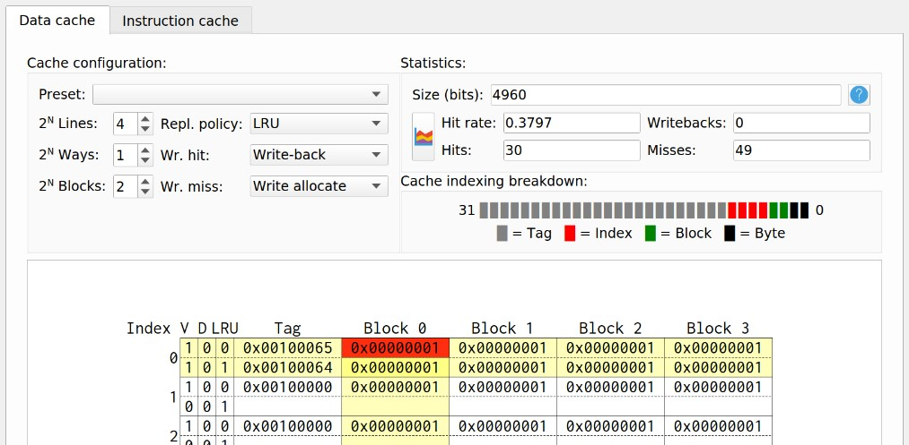

**Figure 1 - Configuração e estatísticas de utilização da cache de dados.**

Programa a Executar

No presente trabalho será estudada a influência da cache no tempo médio de acesso aos dados presentes na hierarquia de memória ligada a um determinado processador. Em particular, irá ser considerada a implementação de uma operação genérica de multiplicação de matrizes: 𝐃=𝛼𝐀𝐁+𝛽𝐂

Nesta equação, considera-se que **A**, **B**, **C** e **D** são matrizes quadradas com NxN elementos, enquanto  e  são coeficientes escalares. Todos os operandos são números inteiros de 32-bits. Para o efeito, o seguinte programa (em C) foi traduzido para linguagem Assembly RISC-V, facultado através do ficheiro L5.s:

|  |
| --- |
| /****************************************************************************/  /* This function implements the General Matrix Multiply (GMM) operation */  /* for 32-bits integer numbers (IGEMM): D = alpha*A*B + beta*C */  /* */  /* The global variables A, B, C and D are already defined and initialized */  /* (NxN) square matrices. For the students' convenience, two extra (NxN) */  /* auxiliary matrices were also defined (T1 and T2), to be used in the */  /* exercise (if necessary). */  /* */  /* All these matrices are assumed to be adjacent and allocated in a */  /* continuous memory map. */ /****************************************************************************/ void igemm() { register int i,j,k; register int aux1;    /* Preliminary part: ... */    /* First part: T1 = A*B */ for ( i=0; i<N; i++)  for( j=0; j<N; j++){  aux1=0;  for ( k=0; k<N; k++)  T1[i][j] += A[i][k] * B[k][j];  }    /* Second part: D = alpha*T1 + beta*C */ for (j=0;j<N;j++)  for (i=0;i<N;i++)  D[i][j] = alpha*T1[i][j] + beta*C[i][j]; } |

# Exercício 1

1. Interprete o código fornecido no ficheiro L5.s e identifique-o com o programa em C e com a operação algébrica que se pretende realizar.
2. Considere que a execução da função *igemm()* é realizada sobre um conjunto de matrizes quadradas (NxN) de dimensão fixa, com N=64. Cada elemento da matriz armazena um número inteiro de 32-bits.
3. Assuma que cada matriz é alocada em memória utilizando o padrão *row-major-order*, sendo o elemento A[0,0] armazenado no endereço 10000000h e o elemento A[0,1] armazenado no endereço 10000004h. Todas as matrizes são alocadas em espaços de memória adjacentes (i.e.: primeiro A, depois B, etc…).
4. Determine o valor dos endereços (em hexadecimal) dos seguintes elementos das matrizes utilizadas ao longo da execução do programa (copie esta tabela para o ficheiro de resposta):

|  |  |
| --- | --- |
| **Elemento** | **Endereço (Hexadecimal)** |
| A[32,24] | 10002060h |
| B[32,24] | 10006060h |
| C[32,24] | 1000A060h |
| D[32,24] | 1000E060h |
| T1[32,24] | 100012060h |
| T2[32,24] | 100016060h |

1. Considere agora a utilização de um sistema de memória constituído por uma cache de dados (L1) e uma memória primária (DRAM), com as seguintes características:



**RISC**

**-**

**V**

**Processor**



**L1 Data**

**Cache**



**DRAM**

|  |  |  |  |  |  |  |  |  |  |  |  |  |  |  |  |  |  |
| --- | --- | --- | --- | --- | --- | --- | --- | --- | --- | --- | --- | --- | --- | --- | --- | --- | --- |
| |  |  | | --- | --- | | **L1 DATA CACHE** | | | **Nº de vias de associatividade:** | 4 | | **Número de linhas:** | 64 | | **Dimensão do bloco (em palavras):** | 4 | | **Política de substituição:** | *Least Recently Used* | | **Política de escrita:** | *Write-Back* | | **Política de alocação:** | *Write-Allocate* | | **Tempo de acesso (tHit):** | 1 ns | |  |

|  |  |
| --- | --- |
| **DRAM** |  |
| **Dimensão total:** | 1 GByte |
| **Tempo de acesso:** | 100 ns |

1. Com base na especificação descrita na alínea anterior, e assumindo um barramento de endereços de 32-bits, determine o número de bits associados à etiqueta (*tag*), ao índice (*index*) e ao deslocamento (*offset*) de cada endereço invocado pelo processador:

|  |  |  |
| --- | --- | --- |
| **Tag** | **Index** | **Offset** |
| 32-6-4=22 | Log(64)=6 | Log(4x4)=4 |

1. Determine o valor da etiqueta (*tag*), índice (*index*) e deslocamento (*offset*) dos endereços dos elementos das matrizes referidas na alínea 4:

|  |  |  |  |  |
| --- | --- | --- | --- | --- |
| **Elemento** | **Endereço (Hexadecimal)** | **Tag** | **Index** | **Offset** |
| A[32,24] | 10002060h | 040008h | 06h | 0h |
| B[32,24] | 10006060h | 040018h | 06h | 0h |
| C[32,24] | 1000AO60h | 040028h | 06h | 0h |
| D[32,24] | 1000E060h | 040038h | 06h | 0h |
| T1[32,24] | 10012060h | 040048h | 06h | 0h |
| T2[32,24] | 10016060h | 040058h | 06h | 0h |

1. Em que medida o número de vias de associatividade da cache pode interferir com o desempenho desta função? Justifique. Pode utilizar, como exemplo, um troço de código do programa.

Identifique a sua resposta no documento Word que vai entregar com o número **Q1.8**

O aumento da associatividade na cache permite reduzir o número de conflitos no acesso à cache. Uma vez que existe um maior número de vias(pelo menos 3) a hipótese de haver conflito entre acessos é menor.

# Exercício 2

1. Configure o simulador [Ripes](https://github.com/mortbopet/Ripes) de modo a que seja utilizado o modelo de processador de ciclo único. Para tal, deverá clicar sobre o símbolo do processador do canto superior esquerdo da janela e selecionar a opção *“Single Cycle Processor”*.
2. Abre a vista do simulador que lhe permita observar o funcionamento e a ocupação da memória cache. Execute alguns ciclos de relógio de modo a observar os critérios de preenchimento e de acesso referentes aos primeiros acessos à memória.
3. Execute o programa até ao fim, carregando na tecla >> do simulador
4. Observe e interprete o resultado, consultando as várias regiões da memória de dados (secção .data) de modo a identificar os endereços que guardam a matriz com o resultado da função.
5. Preencha a tabela seguinte:

|  |  |  |  |
| --- | --- | --- | --- |
| Nº de Hits: | 256 434 | Nº total de acessos à memória: | 540 675 |
| Nº de Misses: | 284 241 | Miss-Rate (total) [%]: | (1-0.4743)x100=52,57% |

1. Considerando o sistema de memória definido, determine:

|  |  |
| --- | --- |
| Tempo médio de cada acesso [ns]: | 1+0,5257x100 = 53,57ns |
| Tempo total de acesso à memória [ms]: | 28, 963 960 |

1. Compare os valores obtidos com aqueles que iria obter caso o sistema de memória não incorporasse a cache (i.e., todos os acessos seriam feitos diretamente à memória):

|  |  |
| --- | --- |
| Tempo médio de cada acesso [ns]: | 100 |
| Tempo total de acesso à memória [ms]: | 54, 067 500 |

1. Comente os resultados obtidos:

Identifique a sua resposta no documento Word que vai entregar com o número **Q2.8**

Podemos concluir que a existência de caches permite que sejam feitos menos acessos diretamente à memória, consequentemente o tempo médio de cada acesso diminui. No total, o tempo de acesso à memória também é menor o que faz com que o processador seja mais rápido.

# Exercício 3

1. Interprete o código do ficheiro L5.s fornecido e identifique-o com a operação algébrica que se pretende realizar, através das duas partes que constituem a função *igemm()*.
2. Observe os dois ciclos implementados na segunda parte do programa. Até que ponto a eventual troca da ordem dos dois ciclos "for" influencia o resultado da operação?

Justifique.

Identifique a sua resposta no documento Word que vai entregar com o número **Q3.2**

A troca dos fors não influecia o resultado da operação mas sim a velocidade com que a operação é realizada.

1. Em que medida a ordem destes dois ciclos influencia a taxa de sucesso nos acessos à cache? Justifique.

Identifique a sua resposta no documento Word que vai entregar com o número **Q3.3**

Trocar a ordem dos ciclos “for” iria reduzir o número de MISSES uma vez que passaríamos a ler a matriz linha a linha e não coluna a coluna. Logo, a taxa de sucesso nos acessos à cache iria aumentar. Em vez de dar sempre MISS, se lermos a matriz linha a linha iriamos ter um MISS a cada quatro acessos (uma linha tem capacidade para 4 palavras).

1. Qual a ordem mais favorável? Justifique.

Identifique a sua resposta no documento Word que vai entregar com o número **Q3.4**

A ordem trocada dos ciclos “for” é mais favorável porque tal como referido anteriormente passaríamos a ler as matrizes linha a linha e não coluna a coluna.

1. Para as duas alternativas possíveis, apresente o valor de:

|  |  |  |
| --- | --- | --- |
|  | Ordem i,j | Ordem j,i |
| Nº de acessos à memória (total): | 540 675 | 528 579 |
| Miss-Rate (total) [%]: | 52,57% | 51,49% |
| Tempo médio de cada acesso [ns]: | 53,57 ns | 51,49 ns |
| Tempo total de acesso à memória [ms]: | 28, 963 960 ms | 2, 721 654 ms |

1. Esperava obter mais ganhos, face à versão original? Qual das duas partes do programa (primeira/segunda) representa a maioria dos misses observados? Justifique.

Identifique a sua resposta no documento Word que vai entregar com o número **Q3.6**

Não eram esperados grandes ganhos visto que maior parte dos misses acontecem todos no início do programa antes dos 2 fors trocados .

# Exercício 4

1. Uma forma habitual de reduzir o número de *misses* na primeira parte do programa consiste em aplicar a técnica da transposição da matriz **B**. Adapte o código, preenchendo as linhas necessárias na zona identificada por "*Preliminary part*" e adaptando a invocação da leitura da segunda matriz na primeira parte do código. Pode utilizar a matriz auxiliar T2, para cálculos intermédios. Apresente o excerto do código alterado.

Identifique a sua resposta no documento Word que vai entregar com o número **Q4.1**

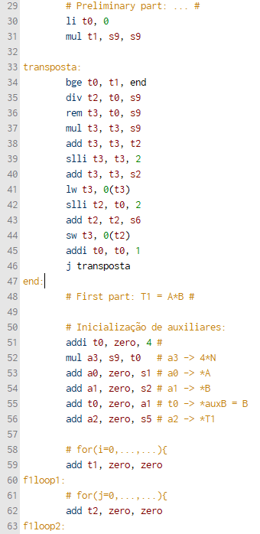

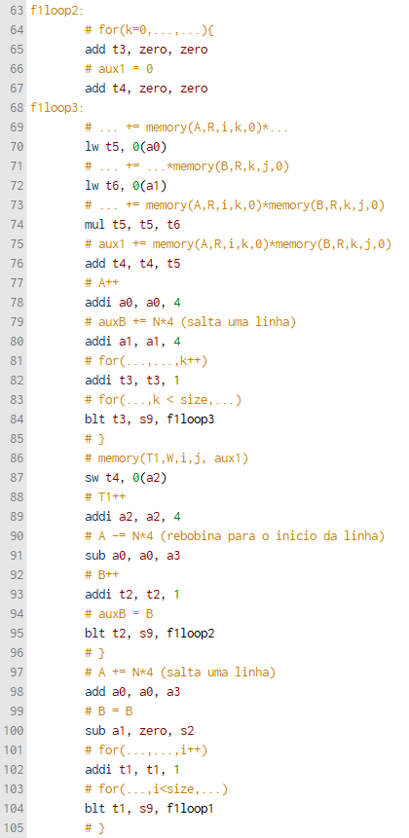

1. Repita o procedimento de execução adotado nos exercícios anteriores, certificando-se que o resultado da operação está correto.
2. Apresente os novos valores de:

|  |  |  |  |
| --- | --- | --- | --- |
| Nº de Hits: | 473090 | Nº total de acessos à memória: | 548 867 |
| Nº de Misses: | 75777 | Miss-Rate (total) [%]: | 13, 81% |

1. Como justifica as diferenças observadas? Justifique.

Identifique a sua resposta no documento Word que vai entregar com o número **Q4.4**

Lendo a matriz B de coluna em coluna permite ao programa não realizar tantos misses.

1. Calcule o ganho, em termos do tempo total de acesso à memória, face à melhor configuração do exercício 3 (alínea 3.5).

|  |  |
| --- | --- |
| Tempo médio de cada acesso [ns]: | 14, 81 |
| Tempo total de acesso à memória [ms]: | 8, 128 720 27 |
| Speedup: | 3, 453 415 183 2 |

# Exercício 5

1. Repita a execução do código Assembly a que chegou no exercício anterior, mas utilizando agora uma cache de mapeamento direto. Assuma que esta cache contempla o mesmo espaço de armazenamento de dados utilizado pela cache de 4 vias utilizada nos exercícios anteriores, mantendo o mesmo número de blocos em cada linha da cache.
2. Apresente os novos valores de:

|  |  |  |  |
| --- | --- | --- | --- |
| Nº de Hits: | 343 298 | Nº total de acessos à memória: | 536 771 |
| Nº de Misses: | 193 473 | Miss-Rate (total) [%]: | 36, 04% |

|  |  |
| --- | --- |
| Tempo médio de cada acesso [ns]: | 37,04 ns |
| Tempo total de acesso à memória [ms]: | 19, 881 997 840 ms |
| Speedup: | 0.4088482624037947 |

1. Explique (exemplo: através de excertos do código) porque razão se verificaram as alterações observadas. Justifique.

Identifique a sua resposta no documento Word que vai entregar com o número **Q5.3**

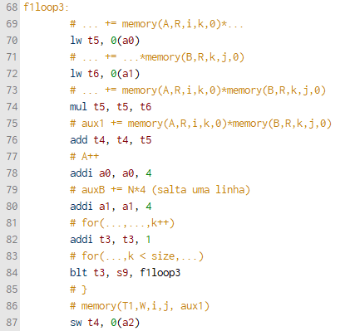

Neste caso, sempre que tentamos aceder a um dado na cache acontece um miss pois o valor do índice é igual e a tag diferente. Visto que temos vários acessos à memoria seguidos e estas instruções são as instruções que mais se repetem ao longo do código, à um aumento no tempo de execução.